Oppgave 1 (V2014 del1, 2,5 poeng)
- Fyll ut det som mangler i verditabellen for funksjonene $f$ og $g$ gitt ved

$f\left(x\right)=2x-1$ $g\left(x\right)=$ $\frac{6}{x}$
$$x$$ | $$f\left(x\right)$$ | Koordinater
0 | $$-1$$ | (0 , -1)
1 | 1 | (1 , 1)
2 | 3 | (2 , 3)
3 | 5 | (3 , 5)
$$x$$ | $$g\left(x\right)$$ | Koordinater
1 | 6 | (1 , 6)
2 | 3 | (2 , 3)
3 | 2 | (3 , 2)
4 | 1,5 | (4 , 1,5)
5 | 1,2 | (5 , 1,2)

- Tegn grafene til $f$ og $g$ i koordinatsystemet nedenfor.

- Skjæringspunktet mellom grafene til $f$ og $g$ er (2 , 3)

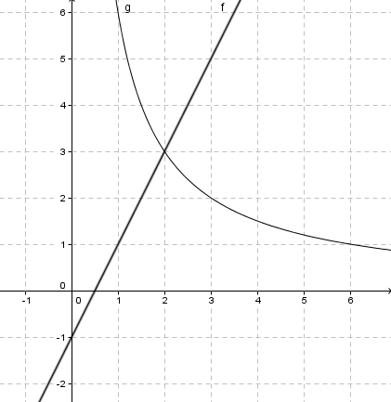

Oppgave 2 (V2013 del1, 2,5 poeng)
- $f\left(x\right)=x+2$ $g\left(x\right)=x^{2}$
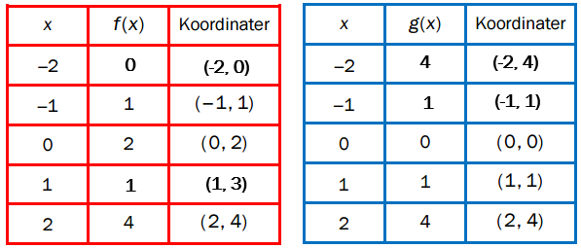
- Tegn grafene til $f$ og $g$ i koordinatsystemet nedenfor.

- Skjæringspunktene mellom grafene til f og g er $\left(\underline{-1},\underline{1}\right)$ og $\left(\underline{ 2 },\underline{ 4 }\right)$

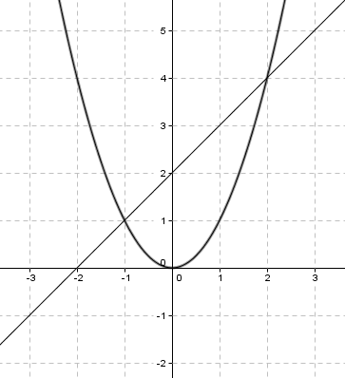

4
-1
1
2
1
(1, 3)
Oppgave 3 (V2013 del2, 6 poeng)
I X-Fighters hopper motorsykkelen fra rampe 1 til rampe 2. En forenklet modell som beskriver et slikt hopp, er funksjonen h gitt ved

$h\left(x\right)=-0,05x^{2}+x+2$

Her viser $h(x)$ hvor mange meter motorsykkelen er over bakken når den er $x$ meter fra rampe 1, målt langs bakken. Se skissen av hoppet nedenfor.

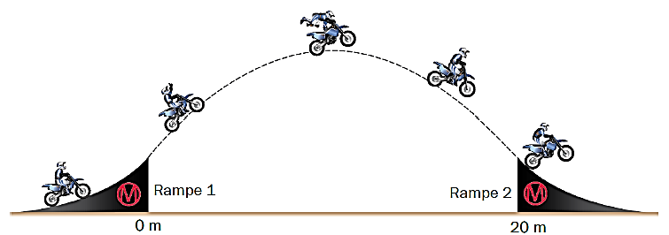

- Motorsykkelen er høyest over bakken 10 m fra rampe 1, altså når $x=10$
Bruk funksjonsuttrykket, og vis ved regning at motorsykkelen da er 7 m over bakken.

- Tegn grafen til h når $0≤x≤20$

- Bestem grafisk hvor langt motorsykkelen har flyttet seg fra rampe 1, målt langs bakken, når motorsykkelen er 4 m over bakken.

$$h\left(10\right)=-0,05∙{10}^{2}+10+2$$
$$h\left(10\right)= -0,05∙100+10+2$$
$$h\left(10\right)= -5+10+2$$
$$h\left(10\right)= 7$$

- Kommando i GeoGebra: Funksjon[-0.05x^2+x+2,0,2]
- 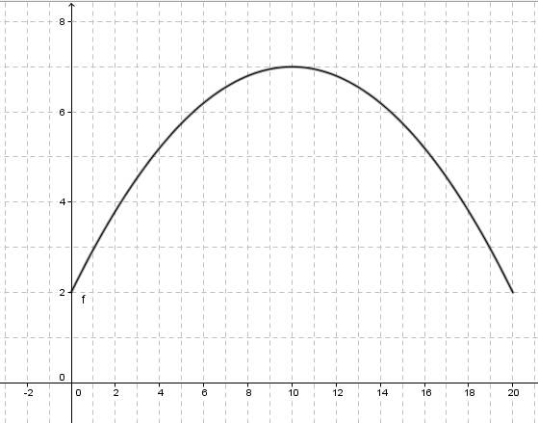

- 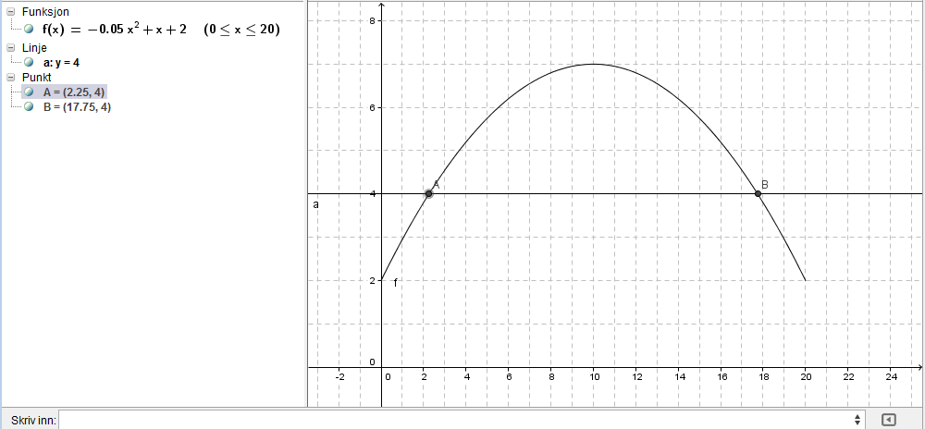
Punktene A og B viser at motorsykkelen er 4 meter over bakken (y=4) etter 2,25m og 17,75m. Vi finner løsningene ved å tegne linjen y=4.

Oppgave 4 (H2013 del2, 4 poeng)
Du kan spare mye tid og arbeid ved å bruke en digital graftegner

Et alpinanlegg har to ulike heiskort.

- Sesongkortet koster 3 600 kroner.
- Dagskortet koster 295 kroner.

Kari kjøper et sesongkort og står på slalåmski x dager i løpet av vinteren.
Når Kari bruker sesongkortet, er prisen per dag gitt ved funksjonen

$$f\left(x\right)=\frac{3600}{x}$$

- Tegn grafen til funksjonen $f$ når $1≤x≤30$

- Bestem grafisk hvor mange hele dager Kari må bruke sesongkortet for at dette skal lønne seg sammenlignet med dagskortet.

- Kommando i GeoGebra: Funksjon[3600/x,1,30]
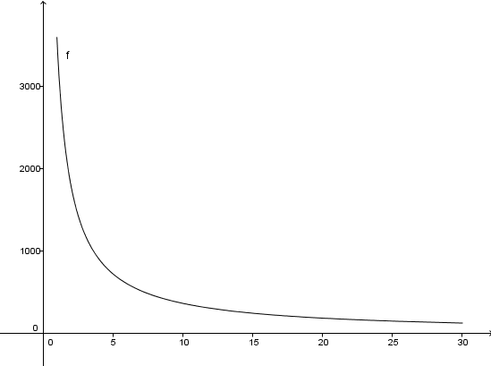
- Kommando i GeoGebra: Funksjon[295x,1,30] 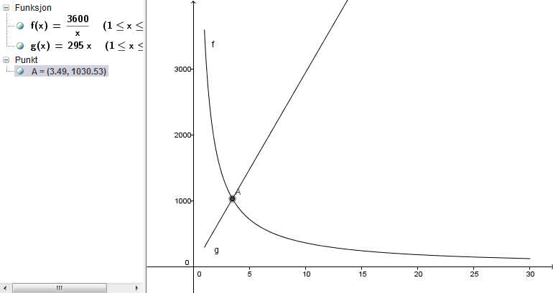 Grafene skjærer hverandre i x=3,49. For at sesongkortet skal lønne seg, må vi runde opp til nærmeste heltall. Sesongkortet lønner seg når hun bruker det minst 4 dager.

Oppgave 5 (V2014 del2, 6 poeng)
Du kan spare mye tid og arbeid ved å bruke en digital graftegner

Svømmebassenget i Badeland på 645 000 L skal tømmes for vann. Det tappes ut 18 000 L per time.

- Forklar at antall liter $V(x)$ som er igjen i svømmebassenget etter $x$ timer, kan beskrives av funksjonen V gitt ved

$$V\left(x\right)=-18000x+645000$$

- Bestem ved regning når svømmebassenget er tomt for vann.

- Tegn grafen til V .

- Bestem grafisk når det er 285 000 L igjen i svømmebassenget.

- Før de begynner å tappe ut vannet av bassenget, er det 645 000 liter vann der. Da er x=0. Det forklarer b-leddet i den lineære funksjonen, og ser slik ut: V(0) = 645 000. Etter én time er det 18 000 liter mindre vann i bassenget. Med x=1 får vi altså en forandring på –18 000 * 1. Det forklarer -18 000x leddet. For hver time vil x øke med én, og volumet i antall liter V(x) vil reduseres med 18 000 liter.

V(x)=0
-18000x +645000 = 0
645000 = 18000x
$$\frac{645000}{18000}=\frac{18000x}{18000}$$
35,833… = x
$$(0,8333∙60=50)$$
35.50 = x

Bassenget er tomt etter 35 timer og 50 minutter (Husk å regne om desimalene til minutter)
- Kommando i GeoGebra: Funksjon[-18000x+645000,0,36] 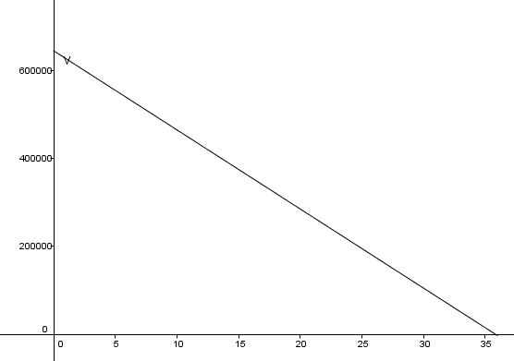

- Vi finner svaret ved å trekke linjen y=285000

Kommando i Geogebra: y=285000 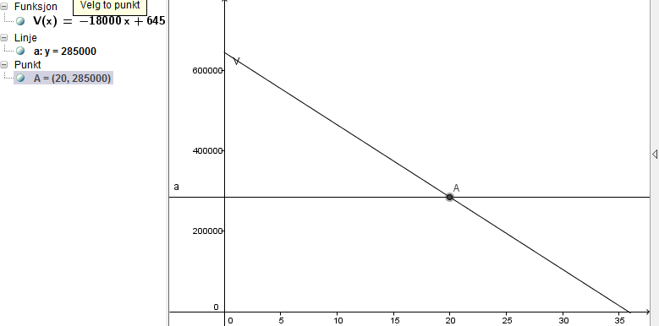 Skjæringspunktet A viser at det er 285000 liter igjen i bassenget etter 20 timer (x=20).

Oppgave 6 (V2015 del2, 5 poeng)
I oppgave b), c) og d) skal du bruke graftegner på datamaskin

En modell som kan vise hvordan vekten til et lam øker etter fødselen, er gitt ved funksjonen

$$V\left(x\right)=0,28x+5$$

$V\left(x\right)$ er vekten til et lam målt i kilogram x dager etter fødselen.

- Hvor mye veier et nyfødt lam?
Hvor mye øker vekten til et lam per dag?

- Bruk graftegner til å tegne grafen til V når $0≤x≤150$

- Bestem grafisk hvor mye et lam veier når det er 75 dager gammelt.

Et lam slaktes når det veier mer enn 45 kg.

- Bestem grafisk hvor mange dager gammelt et lam minst må være når det slaktes.

- Konstantleddet til funksjonen gir oss vekten av et nyfødt lam. Et nyfødt lam veier 5kg. Stigningstallet til funksjonen forteller oss hvor mye vekte øker pr dag (fordi x er antall dager). Lammet øker vekten sin med 0,28 kg pr dag.
- Kommando i GeoGebra: Funksjon[0.28x+5,0,150] 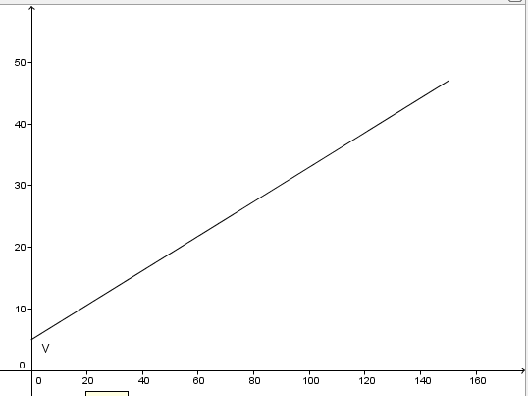
- Kommando i GeoGebra: x = 75 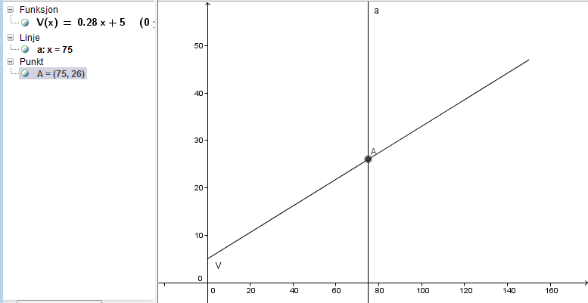 Skjæringspunktet A viser at et lam er 26kg etter 75 dager.
- Kommando i Geogebra: y = 45 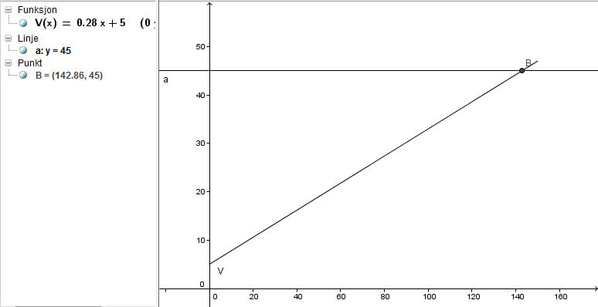 Skjæringspunktet B viser oss at lammet kan slaktes etter 143 dager.

